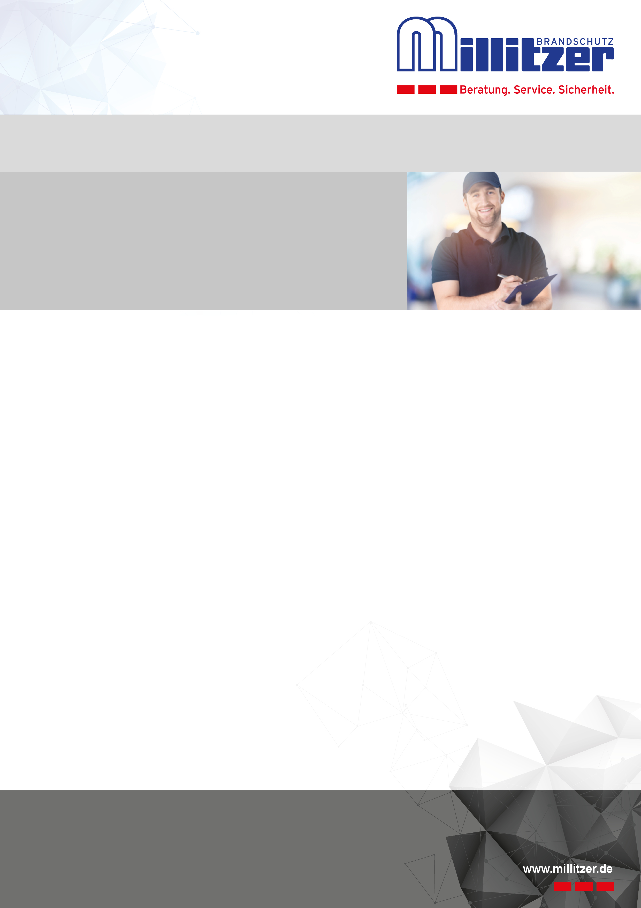
Elektroniker, Mechatroniker (m/w/d) als Servicetechniker
Einsatzgebiet: Rhein-Main-Neckar-Gebiet

Die Millitzer Brandschutz GmbH ist eine anerkannte und vom VdS zertifizierte Errichterfirma. Unser Schwerpunkt liegt im Anlagenbau und Service von Sprinkleranlagen sowie von Sprühwasser- und Schaumlöschanlagen.

Wir bieten unseren Kunden aus unterschiedlichsten Branchen die komplette Planung und Installation von Löschanlagen bis hin zur anschließenden Wartung und Instandhaltung.

Gestalten auch Sie Ihre Zukunft bei der Millitzer Brandschutz GmbH.

Bitte bewerben Sie sich über unser Online-Bewerbungsformular oder senden Sie Ihre Bewerbung unter Angabe Ihrer Gehaltsvorstellung und Ihres frühestmöglichen Eintrittstermins an:

Millitzer Brandschutz GmbH, Voltastraße 7, 63128 Dietzenbach

Das übernehmen Sie:
- Bei unseren Kunden vor Ort prüfen, warten und reparieren Sie Brandmeldeanlagen.
- Sie führen Umbau, Erweiterungen und Änderungen an Bestandsanlagen durch.
- Sie erstellen Aufmaße und dokumentieren Ihre Arbeiten lückenlos.
- Bei auftretenden Störungen ist Ihre Fachkenntnis gefragt - Sie finden und beheben den Fehler.

Das bringen Sie mit:
- Abgeschlossene Ausbildung zum Elektroniker, Elektrotechniker, Elektriker, Mechatroniker oder vergleichbar
- Erste Erfahrung im Bau und/oder Wartung von Brandschutztechnik wäre prima – ist aber kein Muss
- Sichere Deutschkenntnisse in Wort und Schrift
- Gültiger Führerschein der Klasse B
- Sie sind bereit, am Notdienst sowie an gelegentlichen Montageeinsätzen teilzunehmen
(ggf. mit Übernachtung).

Darauf können Sie zählen:
- Wir bereiten Sie auf Ihren neuen Job vor – durch interne und externe Schulungen
(über unsere Partner-Akademie).
- Wir unterstützen Sie bei Ihrer weiteren Entwicklung, z. B. zum Meister oder staatlich gepr. Techniker.
- Sie erhalten eine attraktive Vergütung, vielfältige Sozialleistungen (z.B. Sonderurlaub)
- Ein voll ausgestatteter Werkstattwagen mit der neuesten Maschinengeneration (Hilti Fleet), digitalem Auftragsmanagement sowie hochwertiger Arbeitskleidung und Persönlicher Schutzausrüstung (PSA) gehört dazu.
- Sie arbeiten bei einem erfolgreichen mittelständischen Unternehmen in einer sehr krisensicheren Branche.
Perspektiven, die Sie begeistern werden! Werden Sie Teil eines Teams, das sich die Hände reicht, statt die Ellenbogen auszufahren.Wir setzen auf Eigenverantwortung und Kollegialität, Engagement und Innovationsgeist. Arbeit darf auch Spaß machen!

